Вазифа №1
Эргономика бу....
(yun-ish,mehnat va-qonun)-kishi(kishilar guruhi)ni ishlab chiqarish faoliyati sharoitlari bn bogliq xolda kompleks organadigan fan.,mehnat qurollari sharoitlari va jarayonlarini takomillashtirish maqsadlarida inson texnika ishlab chiqarish muxitining ozaro tasiri va aloqalarini tadqiq etadi___polsha olimi Yastryzmbovskiy tomonidan 1857-yilda taklif qilingan.

Эргономиканинг стоматологиядаги асосий вазифалари:
stomatologiyada erganomikning rivojlanishi 60-70-yillarga togri keladi. Bu zarur edi chunki zamonaviy texnika uskunalar elektron avtomatik va kibernetik uskunakar ultratovush lazer rengen nurlanishidan foydalangan xolda diagnostika va davolashning zamonaviy usullari ularning ta’siri shifokorning sogligiga qay tarzda ta’sir etadi organila boshlandi .

Вазифа №2
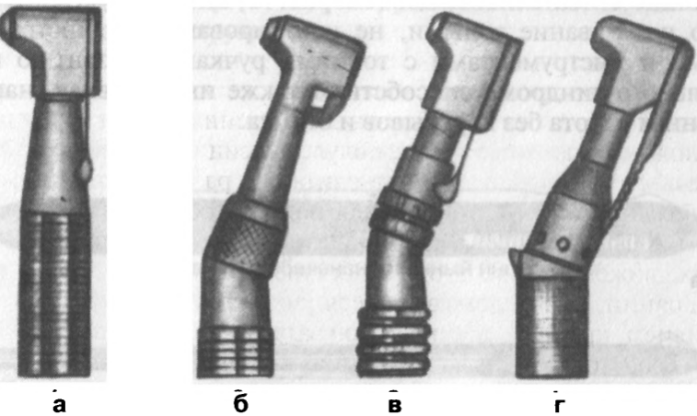
Эргономик конструкцияли дастакни кўрсатинг:
1.togri dastak
2.uglavoy nakonechnik
Врач-стоматологнинг холати, асбобларнинг жойлашуви:
vrach stomatolog oz orindigida togri otirishi kerak. U togri burchak xosil qilib otirishi kk va unung oyogi polga toliq tegib turishi kk. Aks xolda vazn notogri tashlanganligi bois skoliotik disk churrasi kabi kasalliklar kelib chiqishi mn. Shifokorning qollari ham ish jarayonida togri burchak xosil qilishi kk
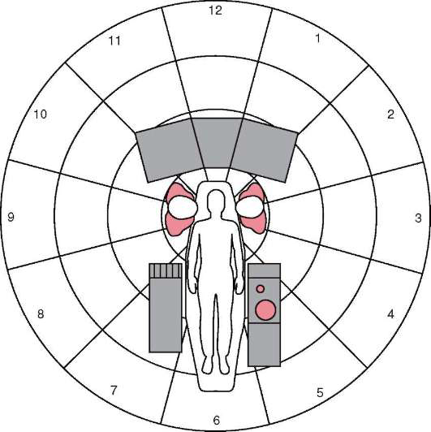
Стоматологнинг кресло атрофида оптимал жойлашуви (соат миллари кординацияси бўйича):
pastki jaglardagi tishlarni davolashda shu orinda otiradi va qaysi tishni davolashiga kora yana oz ornini soat milining holatiga qarab ozgartradi
Стоматологнинг иш вақтидаги асосий холати:
stomatolog ish vaqtida 60%xolatda otirgan xolatida bajaradi. U qolgan vaqtta xonani yuvish va boshqa mashqlar bn shugillanish kk. Shifokor bemorning qaysi tishini korishiga qarab xolatini ozgartiradi
Беморнинг стоматологик креслодаги холати:
bemor kresloda yotganda yarim yotib va otirgan xolatda joylashadi. Shifokor bemorni soat millarining 12ga xolati ,yotgan xolatida davolaydi

Вазифа №3

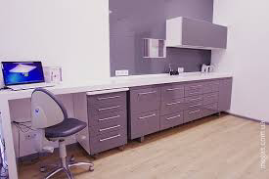
Хона ёруғлигининг ўлчов бирлиги:xona kamida 180-220 v darajada yorug bolishi kk
Битта кресло учун ажратиладиган жой (метр квадрат):
7 kv m qoshimcha xolatda 14 kv m

Вазифа № 4

Тесты

Расмга изох беринг:
_avtoklav-bint va paxtalarni sterillash quruq issiq xavo bn sterillaydigan mashina

Расмга изох беринг:
suxojarka-quruq issiq xavo bn ishlatilgan instrumentlarni birlamchi ikkilamchi sterillashda keyi sterillashning songgi muxum bosqichi

